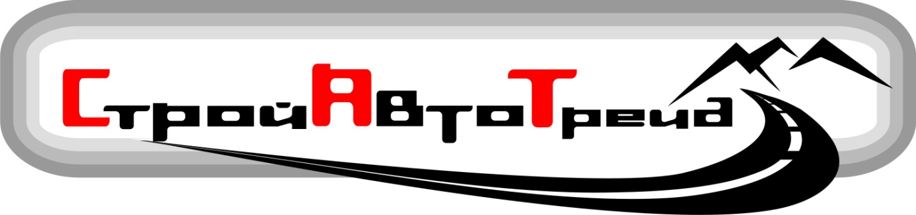

430034, Республика Мордовия, г. Саранск, ул. 2-ая Промышленная, д. 44,
ИНН/КПП 1327009797/132701001,
Р/с 40702810829810001931 ФИЛИАЛ "НИЖЕГОРОДСКИЙ" АО "АЛЬФА-БАНК"
к/с 30101810200000000824 БИК 042202824
Тел (8917) 006-50-99

17.03.2026
Руководителю

Коммерческое предложение

ООО «СтройАвтоТрейд» - транспортно-экспедиционная компания с опытом работы на российском рынке грузоперевозок с 2010 года. За годы работы мы заработали репутацию как надежной и ответственной компании. Компания располагает собственным современным парком грузовой техники, грузоподъемностью от 1,5 до 20 тонн. Автопарк состоит из 70 единиц современных тягачей марки MAN, RENO, MERCEDES и SITRAC c полуприцепами-тент, а также легкогрузовой транспорт. Каждый автомобиль оснащен спутниковой системой навигации, что позволяет контролировать маршрут движения в режиме онлайн. Кроме этого, у нас широко развита логистика с надежными наемными грузоперевозчиками. Автопарк наемных перевозчиков насчитывает порядка 100 единиц транспорта. Отдел логистики укомплектован профессиональными менеджерами с опытом работы с крупными компаниями-заказчиками (Объединенные кондитеры, АО Биохимик, ЕВРАЗ Металл Инпром, Металлоторг, ТД КАМА, Мебельная фабрика ОРИМЭКС, ООО «ХайдельбергЦемент Рус», ПЕНОПЛЕКС, ГК МАГМА, Группа ПОЛИПЛАСТИК, Технониколь, Невская косметика, Посмотека, OZON, Архбум, ПЦБК (УРАЛБУМАГА), ПЭК, Стекольная компания Glass Décor, ЛВЗ «Саранский», Деловые линии, федеральные торговые сети, ТК КИТ, ФМ-Лоджистик и т.д.). Ответственность экспедитора застрахована на 7 000 000 рублей. Работаем на общей системе налогообложения (с НДС).
Мы готовы рассмотреть ваши действующие тарифы на грузоперевозки или принять участия в торгах.

С уважением,
Директор О.Е. Бельтюков

89875719999
Сергей Тюрькин

